Программа

работ по ультразвуковой толщинометрии элементов

технологических трубопроводов

эксплуатируемых на опасном производственном объекте

ООО РИ-ИНВЕСТ Филиал «Тюменский НПЗ»

**1. ОБЩАЯ ЧАСТЬ**

Настоящая программа разработана в соответствии с требованиями нормативной документации:

– Федеральный закон №116-ФЗ от 21.07.1997 «О промышленной безопасности опасных производственных объектов» (с изменениями);

– [Федеральные нормы и правила в области промышленной безопасности «Правила безопасной эксплуатации технологических трубопроводов](kodeks://link/d?nd=727902346&prevdoc=727902346&point=mark=000000000000000000000000000000000000000000000000006540IN)» от 21 декабря 2021 года N 444

– Федеральные нормы и правила в области промышленной безопасности «Общие правила взрывобезопасности для взрывопожароопасных химических, нефтехимических и нефтеперерабатывающих производств», утв. приказом Ростехнадзора от 15.12.2020 № 533;

– Федеральные нормы и правила в области промышленной безопасности «Правила безопасности химически опасных производственных объектов», утв. приказом Ростехнадзора от 07.12.2020 № 500;

– Федеральные нормы и правила в области промышленной безопасности «Основные требования к проведению неразрушающего контроля технических устройств, зданий и сооружений на опасных производственных объектах», утв. приказом Ростехнадзора от 01.12.2020 № 478;

– ГОСТ 32388‑2013 «Трубопроводы технологические. Нормы и методы расчета на прочность, вибрацию и сейсмические воздействия»;

– ГОСТ 32569-2013 «Трубопроводы технологические стальные. Требования к устройству и эксплуатации на взрывопожароопасных и химически опасных производствах»;

ПИ-1202-23 издание 3 «Производственная инструкция по техническому надзору, устройству и эксплуатации технологических трубопроводов» ООО РИ-ИНВЕСТ Филиал «Тюменский НПЗ»

и другой действующей НТД, применимой для данного типа оборудования.

Программа определяет объем и порядок проведения работ по ультразвуковой толщинометрии элементов (участков) технологических трубопроводов с целью определения их технического состояния, коррозионного износа.

Объем контроля и места его проведения, указанные в настоящей программе, могут быть откорректированы (изменены, уточнены) по результатам визуального и измерительного контроля и с учетом фактического состояния технологических трубопроводов, а также обнаружения мест, недоступных для проведения ультразвуковой толщинометрии (УЗТ), или обнаружения отступлений от требований действующих НТД.

**2. ОСНОВНАЯ ЧАСТЬ.**

| **№** | **ВИД РАБОТ** | **ИСПОЛНИТЕЛЬ** |
| --- | --- | --- |
| **ПОДГОТОВИТЕЛЬНЫЕ РАБОТЫ** | | |
| 1 | До начала проведения подготовки объект проведения УЗТ подлежит предварительному осмотру представителем Исполнителя совместно с лицом, ответственным за безопасную эксплуатацию, с целью определения: способов и объема подготовки; необходимости привлечения спецтехники; дополнительных мероприятий по обеспечению безопасных условий труда специалистов подрядной организации выполняющей работы т.п. | Заказчик, Исполнитель |
| Проводятся работы по подготовке объекта:  – частичное или полное (при необходимости) снятие изоляции и последующее восстановление изоляции;  – оснащение оборудования достаточным освещением от источника тока напряжением не более 12В, а для оборудования, работающего со взрывоопасными средами и (или) во взрывоопасных зонах, освещением светильниками во взрывозащищенном исполнении с соответствующей степенью или уровнем защиты;  – обеспечение и оборудование безопасных подходов к трубопроводу и, в случае необходимости, использование специальной техники; | Исполнитель |
| – зачистка трубопровода в местах проведения УЗТ. Места проведения замеров зачищаются до металлического блеска механическим методом. Зачистка точек для замеров основного металла при проведении УЗТ, должна составлять 30х30мм, зачистке подлежит каждая точка замера;  – привлечение аттестованных промышленных альпинистов на труднодоступных участках, не досягаемых для спецтехники. | Исполнитель |
| **ОСНОВНЫЕ РАБОТЫ** | | |
| 2 | **Изучение и анализ технической документации**  Перед началом работ по УЗТ трубопроводов Заказчик предоставляет специалистам Исполнителя следующую документацию:  – паспортные данные трубопроводов;  – схемы трубопроводов в Visio, Word, PDF или в другом формате – проектные отбраковочные толщины трубопроводов и его элементов (участков) (при наличии); | Заказчик, Исполнитель |
| 3 | **Визуальный и измерительный контроль**  **Цель контроля:**  – выявление технического состояния и коррозионно-эрозионного износа трубопровода.  **Особые требования:**  При выявлении :   * толщины стенки труб и фасонных изделий достигшей, либо менее проектного отбраковочного или принятого предотбраковочного значения указанных в Приложении 1 к настоящей Программе; * толщины стенки труб и фасонных изделий достигшей, либо менее расчетного отбраковочного или принятого предотбраковочного значения указанных в Приложении 1 к настоящей Программе;   Исполнителем оформляется ипередается Заказчику Акт отбраковки/предотбраковки выполненный в соответствии с Приложением 2 к настоящей Программе со схемой трубопровода и обозначенном на нем месте коррозионно-эрозионного износа (утонения) и его протяженностью.  В оформленном заключении на данный трубопровод эти замеры достигшие, либо менее отбраковочных значений должны быть выделены красным цветом, замеры достигшие либо менее предотбраковочных значений должны быть выделены желтым цветом.  По результатам УЗТ на каждый паспорт ТТ должно быть выдано заключение с результатами замеров каждого элемента (участка) по всему сечению со всеми точками замеров, которое прикладывается к паспорту ТТ.  При выявлении несоответствии схемы технологического трубопровода фактическому исполнению и параметрам, исполнитель самостоятельно вносит изменения в схему и уведомляет об этом заказчика.  Все характеристики объекта контроля и данные из заключений УЗТ исполнителя и ЛНК ООО РИ-ИНВЕСТ Филиал «Тюменский НПЗ» по каждой установки отдельно должны быть сформированы в файле формата Excel по форме выданной заказчиком (для определения скорости коррозии и даты последующего освидетельствования). | Исполнитель |
| 4 | **Разработка схем проведения замеров УЗТ**  УЗТ проводят на участках, работающих в наиболее сложных условиях на каждом отводе, тройнике, врезке, месте сужения трубопровода, перед арматурой и после неё, а также на прямых участках внутриустановочных трубопроводов длиной 20 м и менее и межцеховых трубопроводов длиной 100 м и менее*.* Контроль толщины стенки в каждом месте следует производить согласно *Приложению №3 к настоящей Программе.*  Согласно этому, должна быть составлена схема замеров с обозначением точек и их сплошной упорядоченной нумерацией согласно образцу, *Приложению №4 к настоящей Программе.* При оформлении заключений по УЗТ на трубопроводы исполнителю следует учесть замеры (заключения выданные ЛНК ООО РИ-ИНВЕСТ Филиал «Тюменский НПЗ») и обозначить на схемах заключений данные точки с продолжением последующей нумерацией. | Исполнитель |
| 5 | **Ультразвуковая толщинометрия**  Ультразвуковая толщинометрия (УЗТ) применяется с целью определения количественных характеристик утонения стенок элементов трубопровода в процессе его эксплуатации.  Места (точки) замеров элемента (участка) толщины стенки элементов трубопровода и их количество устанавливается по месту специалистом Заказчика в соответствии с данной программой.  При отсутствии видимых следов износа толщинометрию необходимо проводить для каждого типоразмера в следующем объеме (за исключением отдельных случаев ввиду недоступности элемента (участка) и т.д.) согласно *Приложению №3 к настоящей Программе:*  – 4 измерения на каждом элементе (участке) типа «труба». Измерение толщины стенки проводить в четырех точках одного сечения одной плоскости через 90º (12 часов, 3 часа, 6 часов, 9 часов);  – 6 измерений на каждом элементе типа «отвод». Измерение проводить: один замер по центру растянутой части, два на равноудаленном расстоянии от центра до сварного стыка, два по центру боковых стенок и один по центру сжатой;  – 4 измерения на каждом элементе типа «переход». Измерение проводить в четырех точках одного сечения одной плоскости через 90º (12 часов, 3 часа, 6 часов, 9 часов) по минимальной толщине элемента;  – 5 измерений на каждом элементе типа «заглушка». Измерение проводить в четырех точках одного сечения одной плоскости через 90º (12 часов, 3 часа, 6 часов, 9 часов) по минимальной толщине элемента и одна точка по центру;  – 7 измерений на каждом элементе типа «тройник». Измерение проводить в четырех точках одного сечения одной плоскости через 90º в районе воротниковой части, два замера по центру боковых стенок (3 часа и 9 часов) и один замер по центру нижней образующей отвода (6 часов);  – 7 измерений на базовой трубе под/над каждой врезкой. Измерение проводить в четырех точках одного сечения одной плоскости через 90º в районе воротниковой части, два замера по центру боковых стенок (3 часа и 9 часов) и один замер по центру нижней образующей (6 часов);  - схема замера и объем контроля элементов, а также буквенное обозначение не указанных в Приложении 3 согласовывается заказчиком;  Согласно схем замеров элементов трубопровода в месте зачистки определить МИНИМАЛЬНОЕ значение толщины. Обозначить место замера МИНИМАЛЬНОЙ толщины равносторонним треугольником (использовать перманентный нестираемый маркер), таким образом, чтобы все грани датчика толщиномера касались всех трех сторон треугольника. Нанести на точки замеров буквенное обозначение согласно схемы замеров каждого элемента (участка трубопровода) согласно Приложения 3 к настоящей программе.  При изменении планового положения трубопровода с горизонтальной плоскости на вертикальную и наоборот, местоположение сечения одной плоскости прямого участка трубопровода (6 и 12 часов) определяется в соответствии с растянутой и сжатой сторонами отвода.  УЗТ проводится для участков трубопровода, работающих в наиболее сложных условиях: отводах, тройниках, врезках, местах сужения трубопровода, перед арматурой и после нее, застойных зонах. Замеры толщины должны быть проведены также в местах выборки дефектов и повышенного коррозионного износа, выявленных в результате визуального контроля.  При этом на прямых участках внутриустановочных трубопроводов длиной 20 м и менее и межцеховых трубопроводов длиной 100 м и менее должен быть выполнен замер толщины стенки согласно Приложению №3.  **Особые требования:**  – в случае выявления коррозионно-эрозионного износа трубопровода (утонение) ниже отбраковочной толщины согласно Приложению 1 к настоящей Программе количество измерений увеличивается для определения границ дефекта.  При обнаружении дефектных (утоненных) участков трубопровода – оформляется и передается в ООО РИ-ИНВЕСТ Филиал «Тюменский НПЗ» Акт отбраковки по форме Приложения 2 к настоящей Программе со схемой трубопровода и обозначенном на нем месте коррозионно-эрозионного износа (утонения).  Трубы и элементы трубопроводов подлежат отбраковке, если:   * толщина стенки труб и фасонных изделий уменьшилась и достигла проектного отбраковочного или принятого предотбраковочного значения; * толщина стенки труб и фасонных изделий уменьшилась и достигла расчетного отбраковочного или принятого предотбраковочного значения; * толщина стенки труб и фасонных изделий уменьшилась и достигла размеров меньших величин, указанных Приложении 1 *к настоящей Программе.* | Исполнитель |
| 6 | **Выдача заключения**  После завершения работ Исполнитель передает заключения по форме Заказчика с результатами замеров каждого элемента (участка) по всему сечению в печатном и электронном виде, с заполными всеми графами и столбцами. Все данные в заключении указываются исходя из анализа документации, а при её отсутствии, либо несоответствии - исходя из фактических параметров и замеров проведенных на трубопроводе.  При выявлении :   * толщины стенки труб и фасонных изделий достигшей, либо менее проектного отбраковочного или принятого предотбраковочного значения указанных в Приложении 1 к настоящей Программе; * толщины стенки труб и фасонных изделий достигшей, либо менее расчетного отбраковочного или принятого предотбраковочного значения указанных в Приложении 1 к настоящей Программе;   Исполнителем оформляется ипередается Заказчику Акт отбраковки/предотбраковки выполненный в соответствии с Приложением 2 к настоящей Программе со схемой трубопровода и обозначенном на нем месте коррозионно-эрозионного износа (утонения) и его протяженностью.  В оформленном заключении на данный трубопровод эти замеры достигшие либо менее отбраковочных значений должны быть выделены красным цветом, замеры достигшие, либо менее предотбраковочных значений должны быть выделены желтым цветом.  При выявлении несоответствии схемы технологического трубопровода фактическому исполнению и параметрам, исполнитель самостоятельно вносит изменения в схему и уведомляет об этом заказчика.  Все характеристики объекта контроля и данные из заключений УЗТ исполнителя и ЛНК ООО РИ-ИНВЕСТ Филиал «Тюменский НПЗ» по каждой установки отдельно должны быть сформированы в файле формата Excel по форме выданной заказчиком (для определения скорости коррозии и даты последующего освидетельствования). | Исполнитель |

|  |  |  |  |  |
| --- | --- | --- | --- | --- |
|  | РАЗРАБОТАЛ:   |  |  |  | | --- | --- | --- | |  |  |  | |

**Приложение 1 к**

**ПРОГРАММЕ работ по ультразвуковой толщинометрии элементов**

**технологических трубопроводов, эксплуатируемых на опасном производственном объекте**

**ООО РИ-ИНВЕСТ Филиал «Тюменский НПЗ»**

**Отбраковочные и предотбраковочные толщины для труб и деталей трубопроводов**

|  |  |  |  |  |  |  |  |
| --- | --- | --- | --- | --- | --- | --- | --- |
| Наружный диаметр, DN | v1suj5kc25 | 8nltq5jn57 | 14cf42fw114 | x2ozpd5s219 | 979om6c6325 | a064tnbw377 | mvzqsrda426 |
| Наименьшая допустимая толщина стенки | 1,0 | 1,5 | 2,0 | 2,5 | 3,0 | 3,5 | 4,0 |
| Предотбраковочная толщина стенки (20% от наименьшей допустимой толщины стенки) | 1,2 | 1,8 | 2,4 | 3,0 | 3,6 | 4,2 | 4,8 |

**Отбраковочные значения литых элементов**

| Условный проход, мм | 80 | 100 | 125 | 150 | 200 |
| --- | --- | --- | --- | --- | --- |
| Наименьшая допустимая толщина стенки, мм | 4,0 | 5,0 | 5,5 | 6,0 | 6,5 |

**Приложение 2 к**

**ПРОГРАММЕ работ по ультразвуковой толщинометрии элементов**

**технологических трубопроводов, эксплуатируемых на опасном производственном объекте**

**ООО РИ-ИНВЕСТ Филиал «Тюменский НПЗ»**

### Форма акта отбраковки технологического трубопровода и его элементов

**AKT**

**отбраковки технологического(их) трубопровода(ов) и его элементов**

**от «___» ____________ 20 ___ г.**

**к Договору возмездного оказания услуг**

**№_________________ от «_____» ________________20 ____ г.**

Настоящий акт составлен о том, что в ходе проведения обследования технологического (их) трубопровода(ов) в период проведения ультразвуковой толщинометрии с «____» ____________ 20 ____ г. по «____»  ____________ 20 ____ г. согласно графика периодического освидетельствования трубопроводов Установленного(ных) в:

_________________________________________________________________________________________

(условное обозначение подразделения цеха)

Выявлено:

|  |  |  |  |  |  |  |  |  |  |
| --- | --- | --- | --- | --- | --- | --- | --- | --- | --- |
| № п/п | Регистрационный № ОТН | № паспорта | Наименование, назначение | Среда | Категория | Рабочие параметры | | Описание несоответствий (характеристика выявленной неисправности и (или) дефекта, форма, размеры, расположение или ориентация  для конкретных объектов). | Примеча  ние |
| Давление, МПа | Температура, С0 |
| 1 | 2 | 3 | 4 | 5 | 6 | 7 | 8 | 9 | 10 |

**Приложение 3 к**

**ПРОГРАММЕ работ по ультразвуковой толщинометрии элементов**

**технологических трубопроводов, эксплуатируемых на опасном производственном объекте**

**ООО РИ-ИНВЕСТ Филиал «Тюменский НПЗ»**

**Схема замера каждого элемента (участка) трубопровода**

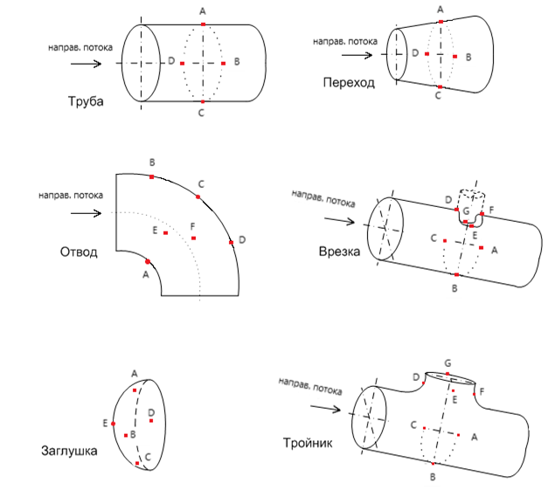

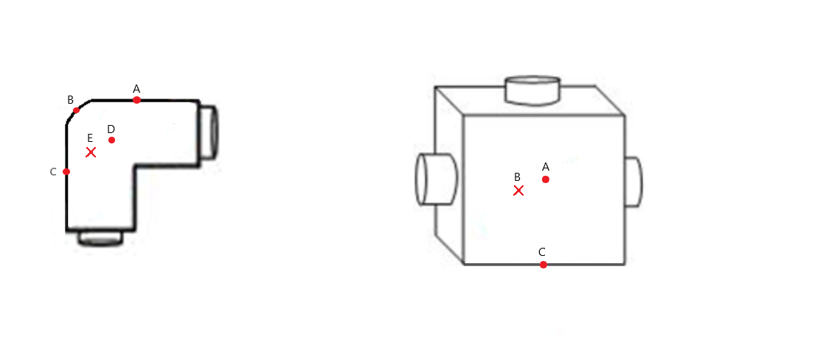

Фитинговый отвод Фитинговый тройник

* схема замера и объем контроля элементов, а также буквенное обозначение не указанных в Приложении 3 согласовывается заказчиком

**Приложение 4 к**

**ПРОГРАММЕ работ по ультразвуковой толщинометрии элементов**

**технологических трубопроводов, эксплуатируемых на опасном производственном объекте ООО РИ-ИНВЕСТ Филиал «Тюменский НПЗ»**

Шаблон схемы ультразвуковой толщинометрии трубопровода

